Приложение 1
Матрица соответствия компетенций и составных частей ОПСПО ППССЗ
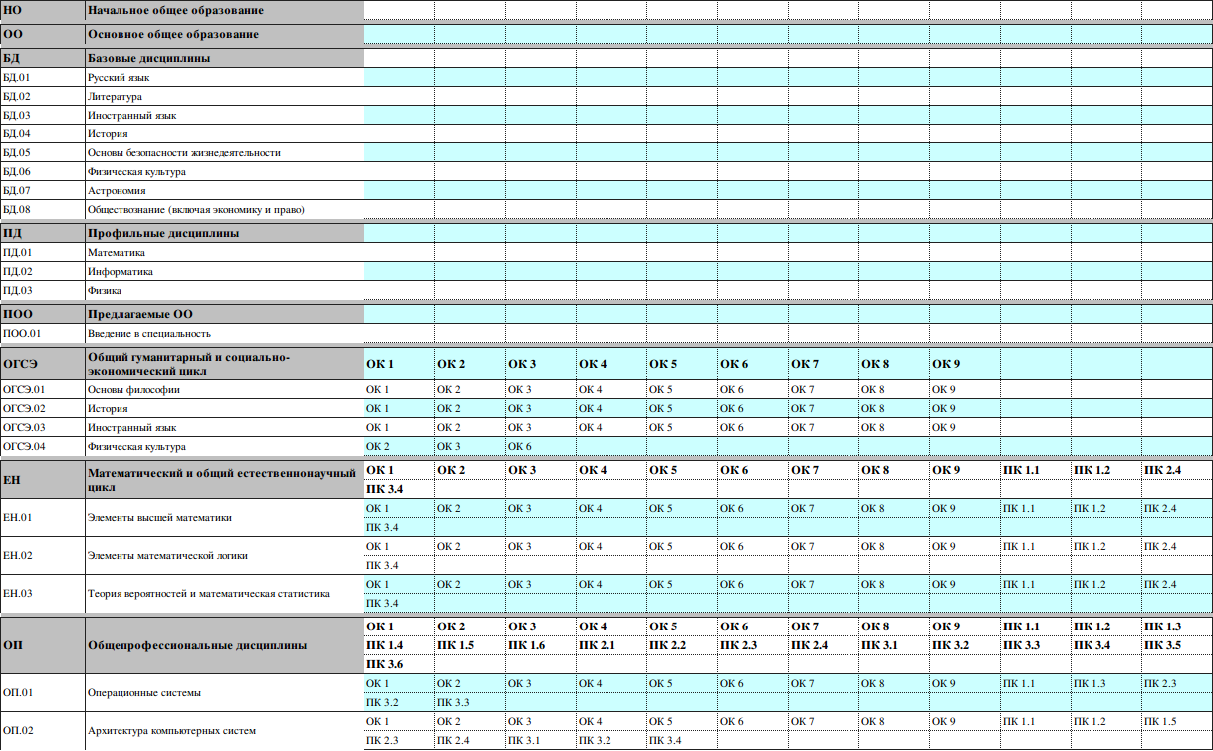
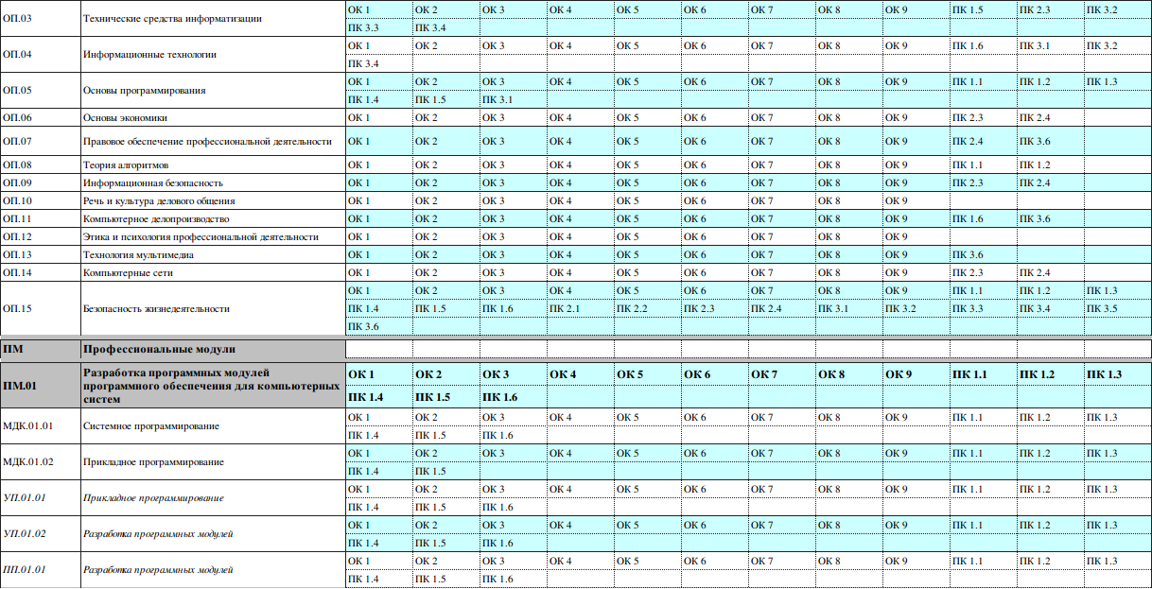
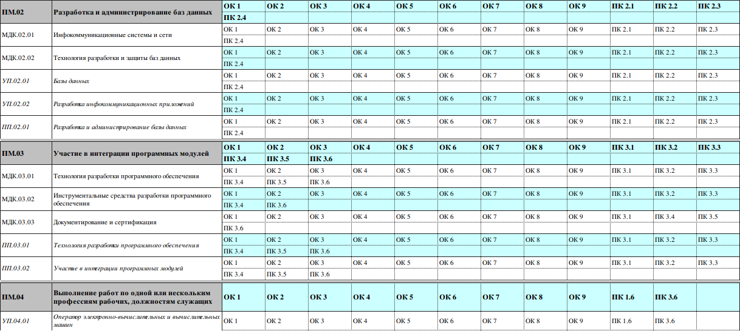

Приложение 2

Общие и профессиональные компетенции
специальность 09.02.03 "Программирование в компьютерных системах"
Виды профессиональной деятельности | Код компетенции | Компетенции | Результат освоения
Общие компетенции
Разработка программных модулей программного обеспечения для компьютерных систем | ОК 1 | Понимать сущность и социальную значимость своей будущей профессии, проявлять к ней устойчивый интерес. | иметь практический опыт:  разработки алгоритма поставленной задачи и реализации его средствами автоматизированного проектирования; разработки кода программного продукта на основе готовой спецификации на уровне модуля; использования инструментальных средств на этапе отладки программного продукта; проведения тестирования программного модуля по определенному сценарию;  уметь: осуществлять разработку кода программного модуля на современных языках программирования; создавать программу по разработанному алгоритму как отдельный модуль; выполнять отладку и тестирование программы на уровне модуля; оформлять документацию на программные средства; использовать инструментальные средства для автоматизации оформления документации;  знать:  основные этапы разработки программного обеспечения; основные принципы технологии структурного и объектно-ориентированного программирования; основные принципы отладки и тестирования программных продуктов; методы и средства разработки технической документации.
 | ОК 2 | Организовывать собственную деятельность, выбирать типовые методы и способы выполнения профессиональных задач, оценивать их эффективность и качество.
 | ОК 3 | Принимать решения в стандартных и нестандартных ситуациях и нести за них ответственность.
 | ОК 4 | Осуществлять поиск и использование информации, необходимой для эффективного выполнения профессиональных задач, профессионального и личностного развития.
 | ОК 5 | Использовать информационно-коммуникационные технологии в профессиональной деятельности.
 | ОК 6 | Работать в коллективе и в команде, эффективно общаться с коллегами, руководством, потребителями.
 | ОК 7 | Брать на себя ответственность за работу членов команды (подчиненных), за результат выполнения заданий. | иметь практический опыт:  работы с объектами базы данных в конкретной системе управления базами данных; использования средств заполнения базы данных; использования стандартных методов защиты объектов базы данных;  уметь: создавать объекты баз данных в современных СУБД и управлять доступом к этим объектам; работать с современными case-средствами проектирования баз данных; формировать и настраивать схему базы данных;разрабатывать прикладные программы с использованием языка SQL; создавать хранимые процедуры и триггеры на базах данных; применять стандартные методы для защиты объектов базы данных;  знать: основные положения теории баз данных, хранилищ данных, баз знаний; основные принципы построения концептуальной, логической и физической модели данных; современные инструментальные средства разработки схемы базы данных; методы описания схем баз данных в современных СУБД;структуры данных СУБД, общий подход к организации представлений, таблиц, индексов и кластеров; методы организации целостности данных; способы контроля доступа к данным и управления привилегиями; основные методы и средства защиты данных в базах данных; модели и структуры информационных систем; основные типы сетевых топологий, приемы работы в компьютерных сетях; информационные ресурсы компьютерных сетей; технологии передачи и обмена данными в компьютерных сетях; основы разработки приложений баз данных.
 | ОК 8 | Самостоятельно определять задачи профессионального и личностного развития, заниматься самообразованием, осознанно планировать повышение квалификации.
 | ОК 9 | Ориентироваться в условиях частой смены технологий в профессиональной деятельности.
Разработка и администрирование баз данных | ОК 1 | Понимать сущность и социальную значимость своей будущей профессии, проявлять к ней устойчивый интерес.
 | ОК 2 | Организовывать собственную деятельность, выбирать типовые методы и способы выполнения профессиональных задач, оценивать их эффективность и качество. | иметь практический опыт:  участия в выработке требований к программному обеспечению; участия в проектировании программного обеспечения с использованием специализированных программных пакетов;  уметь:  владеть основными методологиями процессов разработки программного обеспечения; использовать методы для получения кода с заданной функциональностью и степенью качества;  знать:  модели процесса разработки программного обеспечения; основные принципы процесса разработки программного обеспечения; основные подходы к интегрированию программных модулей; основные методы и средства эффективной разработки; основы верификации и аттестации программного обеспечения; концепции и реализации программных процессов; принципы построения, структуры и приемы работы с инструментальными средствами, поддерживающими создание программного обеспечения; методы организации работы в коллективах разработчиков программного обеспечения; основные положения метрологии программных продуктов, принципы построения, проектирования и использования средств для измерений характеристик и параметров программ, программных систем и комплексов; стандарты качества программного обеспечения; методы и средства разработки программной документации.
 | ОК 3 | Принимать решения в стандартных и нестандартных ситуациях и нести за них ответственность.
 | ОК 4 | Осуществлять поиск и использование информации, необходимой для эффективного выполнения профессиональных задач, профессионального и личностного развития.
 | ОК 5 | Использовать информационно-коммуникационные технологии в профессиональной деятельности.
 | ОК 6 | Работать в коллективе и в команде, эффективно общаться с коллегами, руководством, потребителями.
 | ОК 7 | Брать на себя ответственность за работу членов команды (подчиненных), за результат выполнения заданий.
 | ОК 8 | Самостоятельно определять задачи профессионального и личностного развития, заниматься самообразованием, осознанно планировать повышение квалификации.
 | ОК 9 | Ориентироваться в условиях частой смены технологий в профессиональной деятельности.
Участие в интеграции программных модулей | ОК 1 | Понимать сущность и социальную значимость своей будущей профессии, проявлять к ней устойчивый интерес. | иметь практический опыт: участия в выработке требований к программному обеспечению; участия в проектировании программного обеспечения с использованием специализированных программных пакетов;  уметь: владеть основными методологиями процессов разработки программного обеспечения; использовать методы для получения кода с заданной функциональностью и степенью качества;  знать: модели процесса разработки программного обеспечения; основные принципы процесса разработки программного обеспечения; основные подходы к интегрированию программных модулей; основные методы и средства эффективной разработки; основы верификации и аттестации программного обеспечения; концепции и реализации программных процессов; принципы построения, структуры и приемы работы с инструментальными средствами, поддерживающими создание программного обеспечения; методы организации работы в коллективах разработчиков программного обеспечения; основные положения метрологии программных продуктов, принципы построения, проектирования и использования средств для измерений характеристик и параметров программ, программных систем и комплексов; стандарты качества программного обеспечения; методы и средства разработки программной документации.
 | ОК 2 | Организовывать собственную деятельность, выбирать типовые методы и способы выполнения профессиональных задач, оценивать их эффективность и качество.
 | ОК 3 | Принимать решения в стандартных и нестандартных ситуациях и нести за них ответственность.
 | ОК 4 | Осуществлять поиск и использование информации, необходимой для эффективного выполнения профессиональных задач, профессионального и личностного развития.
 | ОК 5 | Использовать информационно-коммуникационные технологии в профессиональной деятельности.
 | ОК 6 | Работать в коллективе и в команде, эффективно общаться с коллегами, руководством, потребителями.
 | ОК 7 | Брать на себя ответственность за работу членов команды (подчиненных), за результат выполнения заданий.
 | ОК 8 | Самостоятельно определять задачи профессионального и личностного развития, заниматься самообразованием, осознанно планировать повышение квалификации.
 | ОК 9 | Ориентироваться в условиях частой смены технологий в профессиональной деятельности.
Профессиональные компетенции
Разработка программных модулей программного обеспечения для компьютерных систем | ПК 1.1. | Выполнять разработку спецификаций отдельных компонент. | иметь практический опыт:  разработки алгоритма поставленной задачи и реализации его средствами автоматизированного проектирования; разработки кода программного продукта на основе готовой спецификации на уровне модуля; использования инструментальных средств на этапе отладки программного продукта; проведения тестирования программного модуля по определенному сценарию;  уметь: осуществлять разработку кода программного модуля на современных языках программирования; создавать программу по разработанному алгоритму как отдельный модуль; выполнять отладку и тестирование программы на уровне модуля; оформлять документацию на программные средства; использовать инструментальные средства для автоматизации оформления документации;  знать:  основные этапы разработки программного обеспечения; основные принципы технологии структурного и объектно-ориентированного программирования; основные принципы отладки и тестирования программных продуктов; методы и средства разработки технической документации.
 | ПК 1.2. | Осуществлять разработку кода программного продукта на основе готовых спецификаций на уровне модуля.
 | ПК 1.3. | Выполнять отладку программных модулей с использованием специализированных программный средств.
 | ПК 1.4. | Выполнять тестирование программных модулей.
 | ПК 1.5. | Осуществлять оптимизацию программного кода модуля.
 | ПК 1.6. | Разрабатывать компоненты проектной и технической документации с использованием графических языков спецификаций.
Разработка и администрирование баз данных | ПК 2.1. | Разрабатывать объекты базы данных. | иметь практический опыт:  работы с объектами базы данных в конкретной системе управления базами данных; использования средств заполнения базы данных; использования стандартных методов защиты объектов базы данных;  уметь: создавать объекты баз данных в современных СУБД и управлять доступом к этим объектам; работать с современными case-средствами проектирования баз данных; формировать и настраивать схему базы данных;разрабатывать прикладные программы с использованием языка SQL; создавать хранимые процедуры и триггеры на базах данных; применять стандартные методы для защиты объектов базы данных;  знать: основные положения теории баз данных, хранилищ данных, баз знаний; основные принципы построения концептуальной, логической и физической модели данных; современные инструментальные средства разработки схемы базы данных; методы описания схем баз данных в современных СУБД;структуры данных СУБД, общий подход к организации представлений, таблиц, индексов и кластеров; методы организации целостности данных; способы контроля доступа к данным и управления привилегиями; основные методы и средства защиты данных в базах данных; модели и структуры информационных систем; основные типы сетевых топологий, приемы работы в компьютерных сетях; информационные ресурсы компьютерных сетей; технологии передачи и обмена данными в компьютерных сетях; основы разработки приложений баз данных.
 | ПК 2.2. | Реализовывать базу данных в конкретной СУБД.
 | ПК 2.3. | Решать вопросы администрирования базы данных.
 | ПК 2.4. | Реализовывать методы и технологии защиты информации в базах данных.
Участие в интеграции программных модулей | ПК 3.1. | Анализировать проектную и техническую документацию на уровне взаимодействия компонент программного обеспечения. | иметь практический опыт:  участия в выработке требований к программному обеспечению; участия в проектировании программного обеспечения с использованием специализированных программных пакетов;  уметь:  владеть основными методологиями процессов разработки программного обеспечения; использовать методы для получения кода с заданной функциональностью и степенью качества;  знать:  модели процесса разработки программного обеспечения; основные принципы процесса разработки программного обеспечения; основные подходы к интегрированию программных модулей; основные методы и средства эффективной разработки; основы верификации и аттестации программного обеспечения; концепции и реализации программных процессов; принципы построения, структуры и приемы работы с инструментальными средствами, поддерживающими создание программного обеспечения; методы организации работы в коллективах разработчиков программного обеспечения; основные положения метрологии программных продуктов, принципы построения, проектирования и использования средств для измерений характеристик и параметров программ, программных систем и комплексов; стандарты качества программного обеспечения; методы и средства разработки программной документации.
 | ПК 3.2. | Выполнять интеграцию модулей в программную систему.
 | ПК 3.3. | Выполнять отладку программного продукта с использованием специализированных программных средств.
 | ПК 3.4. | Осуществлять разработку тестовых наборов и тестовых сценариев.
 | ПК 3.5. | Производить инспектирование компонент программного продукта на предмет соответствия стандартам кодирования.
 | ПК 3.6. | Разрабатывать технологическую документацию.

Приложение 3

Состав преподавателей, обеспечивающих образовательный процесс по ОПСПО ППССЗ
специальность 09.02.03 "Программирование в компьютерных системах"
№ п/п | Индекс | Дисциплина | ФИО преподавателя | Образование | Специальность, квалификация, образовательная организация, год окончания | Наличие ученой степени, званий, категорий | Педагогический стаж | Повышение квалификации, стажировка (дата, место прохождения) | Наличие опыта деятельности в соответствующей профессиональной сфере
1 | БД.01 | Русский язык | Соловьева Н.Ю. | высшее | МГПИ им. В.И.Ленина.1973. Учитель русского языка и литературы. | высшая | 32 | АНО ДПО.2017 | ДА
2 | БД.02 | Литература | Соловьева Н.Ю. | высшее | МГПИ им. В.И.Ленина.1973. Учитель русского языка и литературы. | высшая | 32 | АНО ДПО.2017 | ДА
3 | БД.03 | Иностранный язык | Николаева Н.Г. | высшее | Высшее.  Горьковский Государственный Педагогический Институт иностранных языков им. Н.А.Добролюбова. Факультет английского языка. Преподаватель английского и немецкого языков. | нет | 4 |  | ДА
4 | БД.03, ОГСЭ.03 | Иностранный язык | Чижова И.А. | высшее | - Высшее, специалист в области международных отношений, 2004, СПбГУ, специалист,  - Переподготовка, преподаватель английского языка, МПГУ, 2018 | нет | 0 | 2018, Московский Педагогический Государственный Университет, факультет иностранных языков | ДА
5 | БД.04 | История | Аскольский А.В. | высшее | Волгоградский Государственный Университет. 1986.История. Преподаватель истории и обществознания. | 1 категория | 27 | Курсы организаторов проведения ОГЭ и ЕГЭ. 2017 | ДА
6 | БД.05 | Основы безопасности жизнедеятельности | Хруленко Б.Г. | высшее | Казанское высшее танковое командное училище, в 1970г.  г. Москва, Военная академия им.М.В. Фрунзе, в 1982г.  Командная танковая , эксплуатация танков,автомобилей и тракторов.  Офицер со средним военным образованием, инженер по эксплуатации танков,автомобилей и тракторов.  Командно-штабная оперативно-тактическая  Офицер с высшим военным образованием. | нет | 52/9 | г.Москва, Военная академия им. М.В. Фрунзе, 1983г.  2-х месячные академ. курсы усовершенствования и переподготовки начальников и офицеров оперативных отделов штабов объединений.  Повышение квалификации в ФГБОУ ВО «РЭУ имени Г.В. Плеханова» по программе «Особенности инклюзивного образования в ВУЗе». Удостоверение о повышении квалификации №771801615308, выдано 10.05.2018 г. | ДА
7 | БД.06 | Физическая культура | Черемных А.С. | высшее | МГАФК Московская государственная академия физической культуры 2018 г. Специализация: Физическая культура. Квалификация: педагог по физической культуре. | нет | 1,5 года | Нет | ДА
8 | БД.07 | Астрономия | Селиверстова Е.А. | высшее | Коломенский педагогический институт Учитель физики и математики | нет | 25 | ФГБОУ ВО «РЭУ им. Г.В. Плеханова», 2014 | ДА
9 | БД.08 | Обществознание (включая экономику и право) | Аскольский А.В. | высшее | Волгоградский Государственный Университет. 1986.История. Преподаватель истории и обществознания. | 1 категория | 27 | Курсы организаторов проведения ОГЭ и ЕГЭ. 2017 | ДА
10 | ПД.01 | Математика | Шестакова О.Н. | высшее | Липецкий государственный педагогический университет, 2001г.,  Всероссийский заочный финансово-экономический институт, 2004 г., учитель математики и физики по специальности «Математика, физика»; экономист по специальности финансы и кредит | нет | 7 | Реализация образовательных программ с применением электронного обучения и дистанционных образовательных технологий: педагогическая информатика и дизайн программ, Федеральное государственное бюджетное образовательное учреждение дополнительного профессионального образования «Государственный институт новых форм обучения» с 28 марта 2016 года по 11 апреля 2016 года | ДА
11 | ПД.02 | Информатика | Митасов Н.С. | среднее профессиональное | Программирование в компьютерных системах, Техник-программист, РЭУ им. Г.В. Плеханова, 2018 | нет | 0 |  | ДА
12 | ПД.03 | Физика | Селиверстова Е.А. | высшее | Коломенский педагогический институт Учитель физики и математики | нет | 25 | ФГБОУ ВО «РЭУ им. Г.В. Плеханова», 2014 | ДА
13 | ПОО.01 | Введение в специальность | Митасов Н.С. | среднее профессиональное | Программирование в компьютерных системах, Техник-программист, РЭУ им. Г.В. Плеханова, 2018 | нет | 0 |  | ДА
14 | ОГСЭ.01 | Основы философии | Чернышова Л.А. | высшее | МОПИ им. Н.К.Крупской. 1990г. История и обществоведение.Учитель истории и обществоведения | высшая | 28 | 2014 г. – ФГБОУ ВПО «РЭУ им. Г.В. Плеханова», «Русский язык и культура речи в профессиональной сфере деятельности: деловой человек говорит и пишет по-русски» . "Инновационные технологии обучения по направлениям"Экономика" и "Менеджмент"для ОУ СПО. ФГБОУ ВО «РЭУ им. Г.В. Плеханова» 2017, 2018г. | ДА
15 | ОГСЭ.02 | История | Аскольский А.В. | высшее | Волгоградский Государственный Университет. 1986.История. Преподаватель истории и обществознания. | 1 категория | 27 | Курсы организаторов проведения ОГЭ и ЕГЭ. 2017 | ДА
16 | ОГСЭ.03 | Иностранный язык | Николаева Р.А. | высшее | Московский государственный гуманитарный университет имени М.А.Шолохова, 2011 Специальность: Иностранный язык. Квалификация: Учитель немецкого и английского языковг. | 1 категория, 09.11.21 | 6 лет | Повышение квалификации в АНО ДПО «Многопрофильный инновационный центр» по программе: «Особенности внедрения ФГОС СПО по ТОП-50» в объеме 36 часов. Удостоверение № 772405712539 от 19.06.2017 | ДА
17 | ОГСЭ.03 | Иностранный язык | Чижова И.А. | высшее | - Высшее, специалист в области международных отношений, 2004, СПбГУ, специалист,  - Переподготовка, преподаватель английского языка, МПГУ, 2018 | нет | 0 | 2018, Московский Педагогический Государственный Университет, факультет иностранных языков | ДА
18 | ОГСЭ.04 | Физическая культура | Черемных А.С. | высшее | МГАФК Московская государственная академия физической культуры Специализация: Физическая культура. Квалификация: педагог по физической культуре. | нет | 1,5 года |  | ДА
19 | ЕН.01 | Элементы высшей математики | Зимогорова М.В. | высшее | Костромской государственный университет им.Н.А. Некрасова, 2003 г, по специальности «Математика» с дополнительной специальностью «Информатика», учитель математики и информатики | первая категория | 11 | 1. «Русский язык и культура речи в профессиональной сфере деятельности: деловой человек говорит и пишет по-русски» ФГБОУ ВПО РЭУ имени Г.В. Плеханова с 28.10.14 по 14.11.14 года;  2. «Инновационные технологии обучения по направлениям «Экономика» и «Менеджмент» для ОУ СПО» ФГБОУ ВПО РЭУ имени Г.В. Плеханова с 01.12.14 по 19.12.14.  3. «Реализация образовательных программ с применением электронного обучения и дистанционных образовательных  технологий: педагогическая информатика и дизайн программ» с 28.03.16 по 08.04.16. ФГБОУ ДПО «Государственный институт новых форм обучения»  4. «Скрайбинг и веб-квест как инновационные технологии в условиях реализации ФГОС СПО» с 26.07.17 по 23.08.17 Учебный центр «Профессионал» г. Москва  5. Особенности инклюзивного образования в ВВУЗЕ (с применением дистанционных образовательных технологий)» с 02.04.2018 по 16.04.2018 Учебно-научный центр по переподготовке и повышению квалификации работников высшей школы ФГБОУ ВО "РЭУ им. Г.В. Плеханова" | ДА
20 | ЕН.02 | Элементы математической логики | Зимогорова М.В. | высшее | Костромской государственный университет им.Н.А. Некрасова, 2003 г, по специальности «Математика» с дополнительной специальностью «Информатика», учитель математики и информатики | первая категория | 11 | 1. «Русский язык и культура речи в профессиональной сфере деятельности: деловой человек говорит и пишет по-русски» ФГБОУ ВПО РЭУ имени Г.В. Плеханова с 28.10.14 по 14.11.14 года;  2. «Инновационные технологии обучения по направлениям «Экономика» и «Менеджмент» для ОУ СПО» ФГБОУ ВПО РЭУ имени Г.В. Плеханова с 01.12.14 по 19.12.14.  3. «Реализация образовательных программ с применением электронного обучения и дистанционных образовательных  технологий: педагогическая информатика и дизайн программ» с 28.03.16 по 08.04.16. ФГБОУ ДПО «Государственный институт новых форм обучения»  4. «Скрайбинг и веб-квест как инновационные технологии в условиях реализации ФГОС СПО» с 26.07.17 по 23.08.17 Учебный центр «Профессионал» г. Москва  5. Особенности инклюзивного образования в ВВУЗЕ (с применением дистанционных образовательных технологий)» с 02.04.2018 по 16.04.2018 Учебно-научный центр по переподготовке и повышению квалификации работников высшей школы ФГБОУ ВО "РЭУ им. Г.В. Плеханова" | ДА
21 | ЕН.03 | Теория вероятностей и математическая статистика | Шестакова О.Н. | высшее | Липецкий государственный педагогический университет, 2001г.,  Всероссийский заочный финансово-экономический институт, 2004 г., учитель математики и физики по специальности «Математика, физика»; экономист по специальности финансы и кредит | нет | 7 | Реализация образовательных программ с применением электронного обучения и дистанционных образовательных технологий: педагогическая информатика и дизайн программ, Федеральное государственное бюджетное образовательное учреждение дополнительного профессионального образования «Государственный институт новых форм обучения» с 28 марта 2016 года по 11 апреля 2016 года | ДА
22 | ОП.01 | Операционные системы | Минаев К.А. | высшее | Информационные сиситемы и технологии, Бакалавр, МФПУ "СИНЕРГИЯ", 2018  Прикладная информатика (по отраслям), Техник-программист, РЭУ им. Г.В. Плеханова, 2017 | нет | 1 |  | ДА
23 | ОП.02 | Архитектура компьютерных систем | Ермашенко Е.А. | высшее | Вычислительные машины, комплексы, системы и сети. Инженер-системотехник. МИРЭА. 1997. | Высшая | 30 | 1998 г. – МИФИ факультет «Кибернетика» - Современные информационные технологии и архитектуры вычислительных систем;  1998 г. – Институт повышения квалификации информационных работников (ИПКИР) – «Правовое обеспечение деятельности образовательного учреждения»;  2004 г. – Институт проблем развития среднего профессионального образования - «Методология экспертизы и практика оценки качества педагогической деятельности преподавателя ССУЗа»;  2004 г. - ФПК преподавателей им. Циолковского по разделам плана повышения квалификации преподавателей;  2009 г. – МПТ РГТЭУ – «Информационные технологии документационного обеспечения управления»;  2010 г.- ФОУ «Федеральный институт развития образования», тема: Совершенствование качества образовательного процесса – актуальная задача современной педагогики»  2010 г. - НТИЦ «НЕОТЕСТ» - «Разработка, внедрение и аудит системы менеджмента качества, соответствующей требованиям МС ИСО 9001:2008»;  2012 г. – ГБНУ НИИРПО – «Технологии разработки модульных программ среднего профессионального образования, основанных на компетенциях»;  2018г. ФГБОУ ВО «РЭУ им. Г.В. Плеханова» по дополнительной образовательной программе «Современные психологические технологии в образовании)», в объёме 72 часов. | ДА
24 | ОП.03 | Технические средства информатизации | Горбунов А.Д. | среднее профессиональное | Прикладная информатика (по отраслям), Техник-программист, РЭУ им. Г.В. Плеханова, 2017  Сетевоеадминистирование, РЭУ им. Г.В. Плеханова, 2017 | нет | 1 | Колледж предпринимательства №11, практика и методика подготовки кадров по профессии «Сетевой и системный администратор» с учетом стандарта Ворлдскиллс Россия по компетенции «Сетевое и системное администрирование»  РЭУ им. Г.В. Плеханова, Оператор электронно-вычислительных машин, 2016 | ДА
25 | ОП.04 | Информационные технологии | Волкова Г.Ю, | высшее | WEB-дизайн, РЭУ. им. Г.В. Плеханова, 2018  Информатика и вычислительная техника, Магистр, ВШЭ, 2017  Психология, Психолог, МАЭО, 2016  Общая педагогика: Теория и методика обучения и воспитания  в рамках реализации ФГОС, МИСАО, 2016  Системы автоматизированного проектирования, Инженер, ВШЭ, 2015  Программное обеспечение вычислительной техники и автоматизированных систем, Техник, РГТЭУ, 2010 | Первая | 7 | Государственный институт новых форм обучения, Психолого-педагогическая подготовка преподавателя в профессиональном образовании: новые технологии и формы обучения, 2016  Колледж предпринимательства № 11, Практика и методика подготовки кадров по профессии «Программист», «Специалист по информационным системам», «Специалист по тестированию в области информационных технологий» с учетом стандарта Ворлдскиллс Россия по компетенции «Программные решения для бизнеса», 2017  Российский экономический университет им. Г.П. Плеханова, Корпоративная культура и клиентоориентированность, 2018  Российский экономический университет им. Г.П. Плеханова, Особенности инклюзивного образования в ВУЗе, 2018  Российский экономический университет им. Г.В. Плеханова, Корпоративная культура и клиентоориентированность (с применением дистанционных образовательных технологий), 2018 | ДА
26 | ОП.05 | Основы программирования | Шимбирёв А.А. | высшее | Программное обеспечение средств вычислительной техники и автоматизированных систем, Бакалавр, МТИ, 2018  Психология, Психолог, МАЭО, 2016  Общая педагогика: Теория и методика обучения и воспитания в рамках реализации ФГОС, МИСАО, 2016  Право и арганизация социального обеспечения, Юрист, МТИ, 2016  Звукорежиссура аудиовизуальных искусств, Звукорежессер, ГИТР им. М.А. Литовчина, 2015  Информационная безопасность, ИНТУИТ, 2014  Информационные системы и технологии, Инженер, РЭУ им. Г.В. Плеханова, 2014  Программное обеспечение вычислительной техники и автоматизированных систем, Техник, РГТЭУ, 2010 | Первая | 8 | Государственный институт новых форм обучения, Психолого-педагогическая подготовка преподавателя в профессиональном образовании: новые технологии и формы обучения, 2014  Российский экономический университет им. Г.В. Плеханова, Русский язык и культура речи в профессиональной сфере деятельности: деловой человек говорит и пишет по-русски, 2014  Колледж предпринимательства № 11, Практика и методика подготовки кадров по профессии «Программист», «Специалист по информационным системам», «Специалист по тестированию в области информационных технологий» с учетом стандарта Ворлдскиллс Россия по компетенции «Программные решения для бизнеса», 2016  Российский экономический университет им. Г.П. Плеханова, Особенности инклюзивного образования в ВУЗе, 2018  Российский экономический университет им. Г.В. Плеханова, Корпоративная культура и клиентоориентированность, 2018 | ДА
27 | ОП.06 | Основы экономики | Попова Л.Ю. | высшее | Государственная академия управления Серго Орджоникидзе 1999г., Экономика и управление в отраслях топливно-энергетического комплекса, квалификация: Инженер-экономист по организации по оргпнизации управления производством. | высшая | 16 | ФГБОУ ВО "РЭУ им. Г.В. Плеханова" Особенности инклюзивного образования в ВУЗе (с применением дистанционных образовательных технологий") 2018г. | ДА
28 | ОП.07 | Правовое обеспечение профессиональной деятельности | Ющенко Т.Н. | высшее | ЧГПИ им. Н.Г.Чернышевского.Учитель истории и обществоведения. 1986. | высшая | 35 | ГАОУ ВПО МИОО.2015. МИРО.2015 | ДА
29 | ОП.08 | Теория алгоритмов | Сханова Н.Х. | высшее | Математика, Преподаватель математики, СКГУ им. К.Л. Хетагурова, 1979  Психология, Практический социальный психолог, СКГУ им. К.Л. Хетагурова, 1995 | Первая | 17 | МГУ, Факультет вычислительной математики и кибернетики, Летняя школа для преподавателей информатики, 2017  РЭУ им. Г.В. Плеханова, «Инновационные технологии обучения по направлениям «Экономика» и «Менеджмент» для ОУ СПО», 2014  РЭУ им. Г.В. Плеханова, "Русский язык и культура речи в профессиональной сфере деятельности: деловой человек говорит и пишет по-русски", 2014 | ДА
30 | ОП.09 | Информационная безопасность | Минаев К.А. | высшее | Информационные сиситемы и технологии, Бакалавр, МФПУ "СИНЕРГИЯ", 2018  Прикладная информатика (по отраслям), Техник-программист, РЭУ им. Г.В. Плеханова, 2017 | нет | 1 |  | ДА
31 | ОП.10 | Речь и культура делового общения | Петрова А.В. | высшее | Финансовая Академия при Правительстве РФ по специальности "Финансы и кредит".1996. МОПИ им Н.К.Крупской. Русский язык и литература. Учитель русского языка и литературы. 2013. | первая | 5 | 2014."Инновационные технологии обучения по направлениям"Экономика" и "Менеджмент"для ОУ СПО. ФГБОУ ВПО «РЭУ им. Г.В. Плеханова» 2014 г. – ФГБОУ ВПО «РЭУ им. Г.В. Плеханова», «Русский язык и культура речи в профессиональной сфере деятельности: деловой человек говорит и пишет по-русски». ФГБОУ ДПО ГИНФО 2016г. | ДА
32 | ОП.11 | Компьютерное делопроизводство | Комаров А.А. | высшее | Информационные сиситемы и технологии, Бакалавр, МФПУ "СИНЕРГИЯ", 2018  Прикладная информатика (по отраслям), Техник-программист, РЭУ им. Г.В. Плеханова, 2017  Психология, Психолог, МАЭО, 2016  Общая педагогика: Теория и методика обучения и воспитания в рамках реализации ФГОС, МИСАО, 2016 | нет | 1 | Колледж предпринимательства №11, практика и методика подготовки кадров по профессии «Сетевой и системный администратор» с учетом стандарта Ворлдскиллс Россия по компетенции «Сетевое и системное администрирование»  РЭУ им. Г.В. Плеханова, Оператор электронно-вычислительных машин, 2016 | ДА
33 | ОП.12 | Этика и психология профессиональной деятельности | Николаенко М.С. | высшее | РГСУ. Теолог. Аспирантура автономной некоммерческой организации высшего образования "Институт мировых цивилизаций". Психология труда. Инженерная психология | нет | 6 | 2014."Инновационные технологии обучения по направлениям"Экономика" и "Менеджмент"для ОУ СПО. ФГБОУ ВПО «РЭУ им. Г.В. Плеханова» | ДА
34 | ОП.13 | Технология мультимедиа | Минаев К.А. | высшее | Информационные сиситемы и технологии, Бакалавр, МФПУ "СИНЕРГИЯ", 2018  Прикладная информатика (по отраслям), Техник-программист, РЭУ им. Г.В. Плеханова, 2017 | нет | 1 |  | ДА
35 | ОП.14 | Компьютерные сети | Горбунов А.Д. | среднее профессиональное | Прикладная информатика (по отраслям), Техник-программист, РЭУ им. Г.В. Плеханова, 2017  Сетевоеадминистирование, РЭУ им. Г.В. Плеханова, 2017 | нет | 1 | Колледж предпринимательства №11, практика и методика подготовки кадров по профессии «Сетевой и системный администратор» с учетом стандарта Ворлдскиллс Россия по компетенции «Сетевое и системное администрирование»  РЭУ им. Г.В. Плеханова, Оператор электронно-вычислительных машин, 2016 | ДА
36 | ОП.15 | Безопасность жизнедеятельности | Хруленко Б.Г. | высшее | Казанское высшее танковое командное училище, в 1970г.  г. Москва, Военная академия им.М.В. Фрунзе, в 1982г.  Командная танковая , эксплуатация танков,автомобилей и тракторов.  Офицер со средним военным образованием, инженер по эксплуатации танков,автомобилей и тракторов.  Командно-штабная оперативно-тактическая  Офицер с высшим военным образованием. | нет | 52/9 | г.Москва, Военная академия им. М.В. Фрунзе, 1983г.  2-х месячные академ. курсы усовершенствования и переподготовки начальников и офицеров оперативных отделов штабов объединений.  Повышение квалификации в ФГБОУ ВО «РЭУ имени Г.В. Плеханова» по программе «Особенности инклюзивного образования в ВУЗе». Удостоверение о повышении квалификации №771801615308, выдано 10.05.2018 г. | ДА
37 | МДК.01.01 | Системное программирование | Чудов А.А. | среднее профессиональное | Программирование в компьютерных системах, Техник-программист, РЭУ им. Г.В. Плеханова, 2018 | нет | 0 | Не проходил | ДА
38 | МДК.01.02 | Прикладное программирование | Комаров А.А. | высшее | Информационные сиситемы и технологии, Бакалавр, МФПУ "СИНЕРГИЯ", 2018  Прикладная информатика (по отраслям), Техник-программист, РЭУ им. Г.В. Плеханова, 2017  Психология, Психолог, МАЭО, 2016  Общая педагогика: Теория и методика обучения и воспитания в рамках реализации ФГОС, МИСАО, 2016 | Нет | 1 | Колледж предпринимательства №11, практика и методика подготовки кадров по профессии «Сетевой и системный администратор» с учетом стандарта Ворлдскиллс Россия по компетенции «Сетевое и системное администрирование»  РЭУ им. Г.В. Плеханова, Оператор электронно-вычислительных машин, 2016 | ДА
39 | МДК.02.01 | Инфокоммуникационные системы и сети | Токарчук А.С. | высшее | Программное обеспечение вычислительной техники и автоматизированных систем. Техник. МПТ. 2008  Прикладная информатика (в экономике). Информатик-экономист. МИГКУ. 2012 | нет | 4 |  | ДА
40 | МДК.02.02 | Технология разработки и защиты баз данных | Шапилова Е.А. | среднее профессиональное | Программирование в компьютерных системах, Техник-программист, РЭУ им. Г.В. Плеханова, 2018 | нет | 0 |  | ДА
41 | МДК.03.01 | Технология разработки программного обеспечения | Шимбирёв А.А. | высшее | Программное обеспечение средств вычислительной техники и автоматизированных систем, Бакалавр, МТИ, 2018  Психология, Психолог, МАЭО, 2016  Общая педагогика: Теория и методика обучения и воспитания в рамках реализации ФГОС, МИСАО, 2016  Право и арганизация социального обеспечения, Юрист, МТИ, 2016  Звукорежиссура аудиовизуальных искусств, Звукорежессер, ГИТР им. М.А. Литовчина, 2015  Информационная безопасность, ИНТУИТ, 2014  Информационные системы и технологии, Инженер, РЭУ им. Г.В. Плеханова, 2014  Программное обеспечение вычислительной техники и автоматизированных систем, Техник, РГТЭУ, 2010 | Первая | 8 | Государственный институт новых форм обучения, Психолого-педагогическая подготовка преподавателя в профессиональном образовании: новые технологии и формы обучения, 2014  Российский экономический университет им. Г.В. Плеханова, Русский язык и культура речи в профессиональной сфере деятельности: деловой человек говорит и пишет по-русски, 2014  Колледж предпринимательства № 11, Практика и методика подготовки кадров по профессии «Программист», «Специалист по информационным системам», «Специалист по тестированию в области информационных технологий» с учетом стандарта Ворлдскиллс Россия по компетенции «Программные решения для бизнеса», 2016  Российский экономический университет им. Г.П. Плеханова, Особенности инклюзивного образования в ВУЗе, 2018  Российский экономический университет им. Г.В. Плеханова, Корпоративная культура и клиентоориентированность, 2018 | ДА
42 | МДК.03.02 | Инструментальные средства разработки программного обеспечения | Мотыльков К.В. | высшее | Математика. Математик. МГУ им. М,В. Ломоносова, 1982 | нет | 8 | Государственный институт новых форм обучения, Психолого-педагогическая подготовка преподавателя в профессиональном образовании: новые технологии и формы обучения, 2014 | ДА
43 | МДК.03.03 | Документирование и сертификация | Сханова Н.Х. | высшее | Математика, Преподаватель математики, СКГУ им. К.Л. Хетагурова, 1979  Психология, Практический социальный психолог, СКГУ им. К.Л. Хетагурова, 1995 | Первая | 17 | МГУ, Факультет вычислительной математики и кибернетики, Летняя школа для преподавателей информатики, 2017  РЭУ им. Г.В. Плеханова, «Инновационные технологии обучения по направлениям «Экономика» и «Менеджмент» для ОУ СПО», 2014  РЭУ им. Г.В. Плеханова, "Русский язык и культура речи в профессиональной сфере деятельности: деловой человек говорит и пишет по-русски", 2014 | ДА

Приложение 4

Перечень материально-технического обеспечения дисциплин ОПСПО ППССЗ специальность 09.02.03 "Программирование в компьютерных системах"
№ п/п | Наименование дисциплин в соответствии с учебным планом | Наименование специализированных аудиторий, кабинетов,лабораторий с перечнем основного оборудования
Кабинеты
1 | БД.03 Иностранный язык | Иностранного языка: Рабочие места обучающихся;  Рабочее место преподавателя, оснащенное ПЭВМ; Шкафы; Ящики для хранения таблиц; Телевизор; DVD-плеер; Классная доска с магнитной поверхностью; Стенды экспозиционные; Таблицы демонстрационные; Электронные пособия; Учебная литература; Нормативно-правовые документы; Методические пособия.
 | ОГСЭ.03 Иностранный язык
2 | ОП.06 Основы экономики | Социально-экономических дисциплин Рабочие места обучающихся; Рабочее место преподавателя, оснащенное ПЭВМ; Шкафы; Ящики для хранения таблиц; Телевизор; DVD-плеер; Классная доска с магнитной поверхностью; Стенды экспозиционные; Таблицы демонстрационные; Электронные пособия; Учебная литература; Нормативно-правовые документы; Методические пособия.
3 | ПД.01 Математика | Математических дисциплин Рабочие места обучающихся, Рабочее место преподавателя, Шкафы;Экран; Классная доска с магнитной поверхностью; Стенды; Набор инструментов классных; Модели демонстрационные; Учебная литература.
 | ЕН.01 Элементы высшей математики
 | ЕН.02 Элементы математической логики
 | ЕН.03 Теория вероятностей и математическая статистика
4 | ОП.15 Безопасность жизнидеятельности | Безопасности жизнедеятельности Рабочие места обучающихся;  Рабочее место преподавателя; оснащенное ПЭВМ; Шкафы; Ящики для хранения таблиц; Классная доска с магнитной поверхностью; Стенды экспозиционные; Нормативно-правовые документы; Оборудование демонстрационное; (защитные комплекты ОЗК, противогазы, приборы радиационной и химической разведки; Робот-тренажер) Медицинское имущество; Печатные пособия по ОБЖ; Наглядные пособия по НВП; Учебная литература; Электронные пособия; Комплект обучающих программ.
 | БД.05 Основы безопасности жизнидеятельности
5 | ОП.03 Технические средства информатизации | Стандартизация и сертификацияРабочие места обучающихся;  Рабочее место преподавателя, оснащенное ПЭВМ; Шкафы; Ящики для хранения таблиц;  Классная доска с магнитной поверхностью; Стенды экспозиционные; Таблицы демонстрационные; Электронные пособия; Учебная литература; Нормативно-правовые документы; Методические пособия.
6 | Этика и психология профессиональной деятельности | Социальной психологии Рабочие места обучающихся;  Рабочее место преподавателя, оснащенное ПЭВМ; Шкафы; Ящики для хранения документов; Телевизор; DVD-плеер; Классная доска с магнитной поверхностью; Стенды экспозиционные; Электронные пособия; Учебная литература; Методические пособия.
7 | ОП.06 Основы экономики | Экономики и менеджмента Рабочие места обучающихся; Рабочее место преподавателя, оснащенное ПЭВМ; Шкафы; Ящики для хранения таблиц; Телевизор; DVD-плеер; Классная доска с магнитной поверхностью; Стенды экспозиционные; Таблицы демонстрационные; Электронные пособия; Учебная литература; Нормативно-правовые документы; Методические пособия.
Лаборатории
1 | МДК.02.02 Технология разработки и защиты баз данных | Лаборатория Технологии разработки баз данных: Рабочие места обучающихся;  Рабочее место преподавателя; оснащенное ПЭВМ; Шкафы; Проектор и экран; Маркерная доска; Программное обеспечение общего и профессионального назначения.
 | УП.02.01 Базы данных
2 | ОП.05 Основы программирования | Лаборатория Системного и прикладного программировании: Рабочие места обучающихся; Рабочее место преподавателя; оснащенное ПЭВМ; Шкафы; Проектор и экран; Маркерная доска; Программное обеспечение общего и профессионального назначения.
 | МДК.01.01 Системное программирование
 | МДК.01.02 Прикладное программирование
 | УП.01.01. Прикладное программирование
 | УП.01.02 Разработка программных модулей
3 | МДК.02.01 Инфокоммуникационные системы и сети | Лаборатория Информационно-коммуникационных систем: Рабочие места обучающихся; Рабочее место преподавателя; оснащенное ПЭВМ; Шкафы; Проектор и экран; Маркерная доска; Программное обеспечение общего и профессионального назначения.
 | УП.02.02 Разработка инфокоммуникационных приложений
4 | ОП.08 Теория алгоритмов | Лаборатория Управления проектной деятельностью: Рабочие места обучающихся; Рабочее место преподавателя; оснащенное ПЭВМ; Шкафы; Проектор и экран; Маркерная доска; Программное обеспечение общего и профессионального назначения
 | ОП.13 Компьютерное делопроизводство
 | ОП.11 Компьютерное делопроизводство
Полигоны
1 |  | Вычислительной техники
2 |  | Учебных баз практик
Спортивный комплекс
1 | ОГСЭ.04 Физическая культура | Спортивный зал
2 | ОГСЭ.04 Физическая культура | Открытый стадион широкого профиля с элементами полосы препятствий
3 | ОГСЭ.04 Физическая культура | Стрелковый тир (в любой модификации, включая электронный) или место для стрельбы
Залы
1 |  | Библиотека, читальный зал с выходом в Интернет
2 |  | Актовый зал

Приложение 5

Учебный план
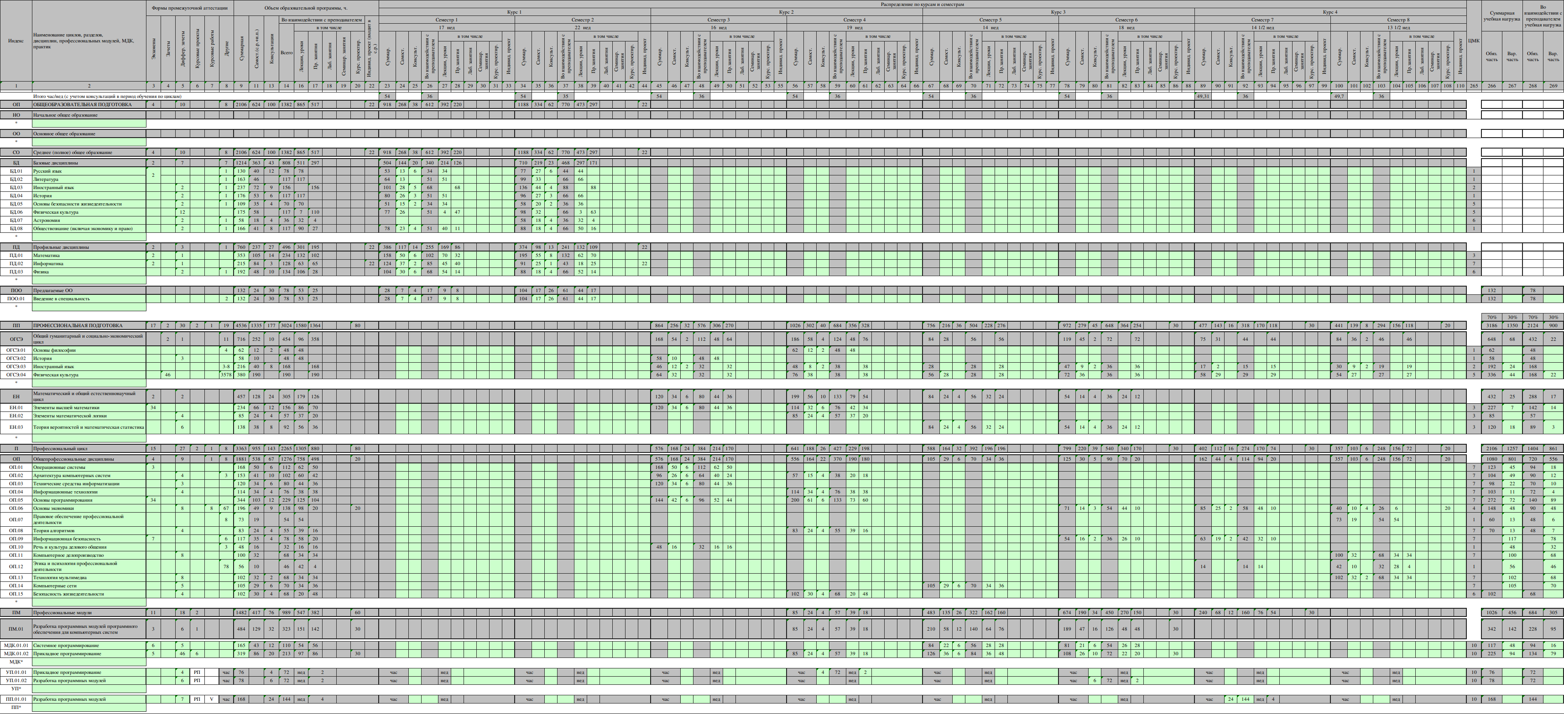
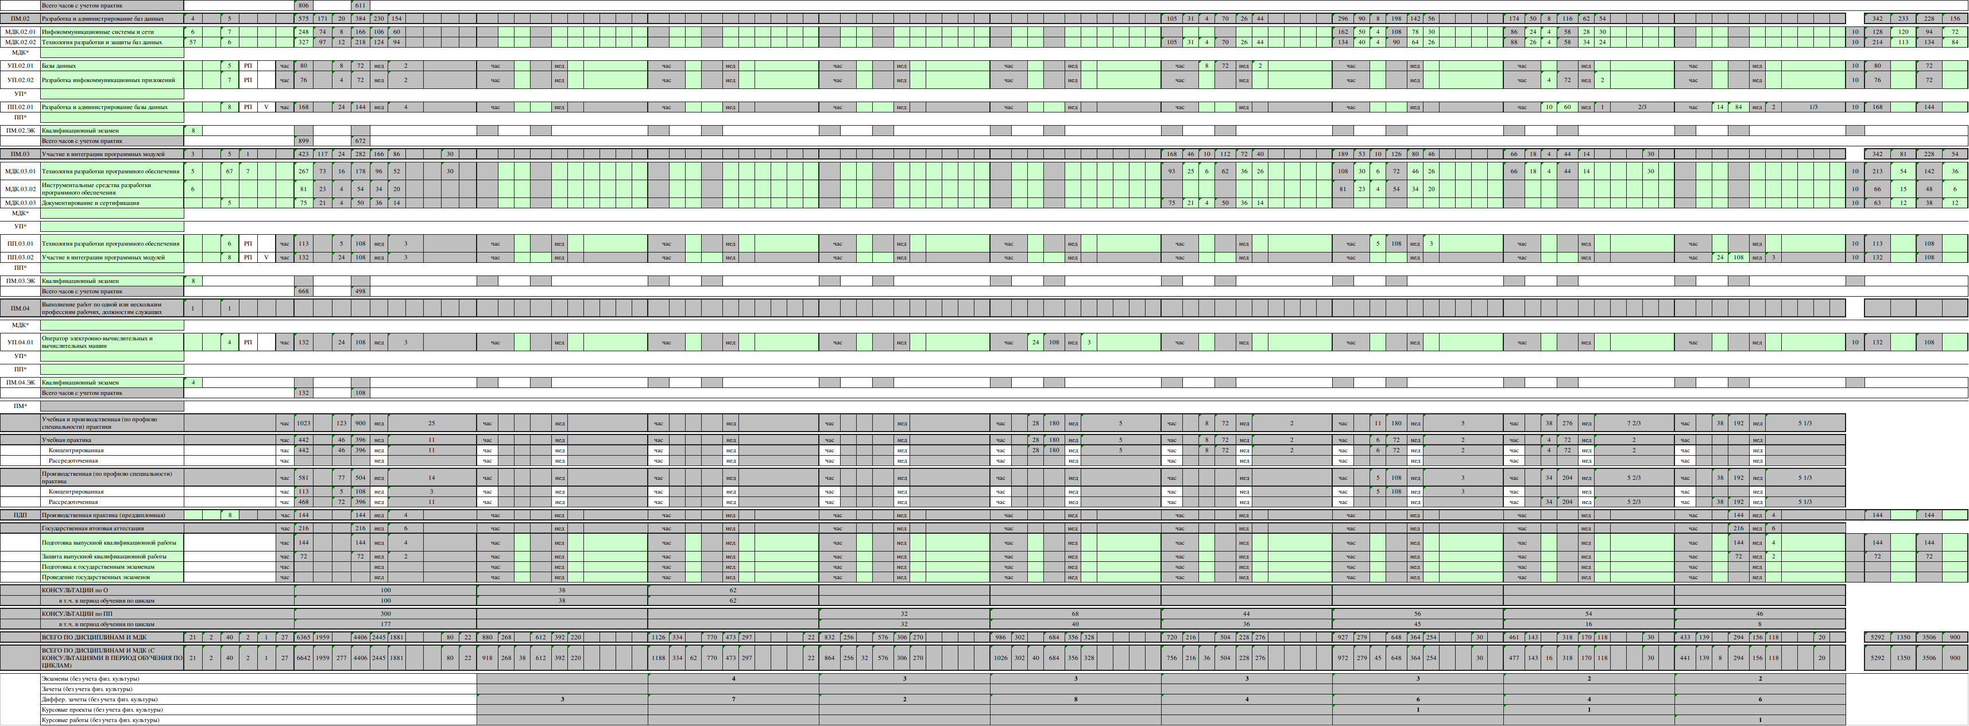

Приложение 6
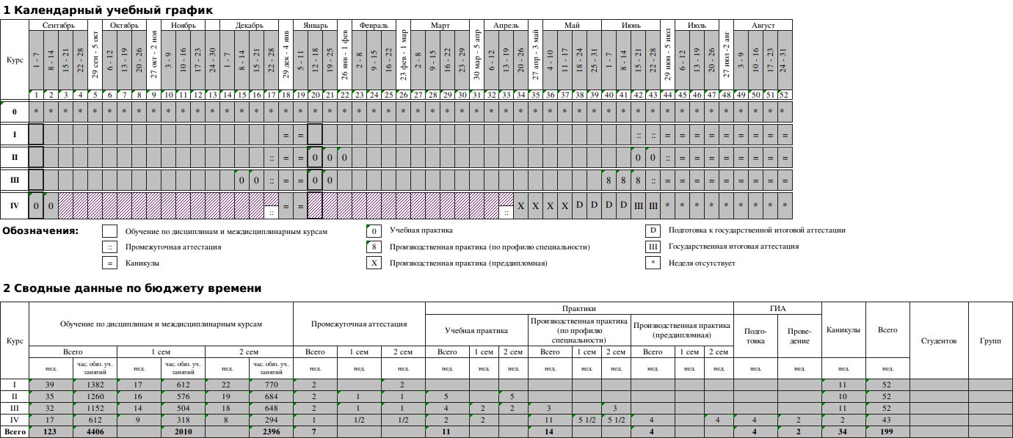
Приложение 46
Министерство образования и науки Российской Федерации
федеральное государственное бюджетное образовательное учреждениевысшего образования
"Российский экономический университет имени Г.В. Плеханова"
МОСКОВСКИЙ ПРИБОРОСТРОИТЕЛЬНЫЙ ТЕХНИКУМ

СОГЛАСОВАНО  Председатель Государственной  экзаменационной комиссии  _________________ / Е.П. Виноградова  «_____»__________2018 года |  | УТВЕРЖДАЮ  Директор Московского приборостроительного техникума  _____________________ / А.В. Чурилов  «____»__________2018 года

ПРОГРАММА
ГОСУДАРСТВЕННОЙ ИТОГОВОЙ АТТЕСТАЦИИ
ВЫПУСКНИКОВ

специальность 09.02.03 «Программирование в компьютерных системах»
(базовый уровень)

2018
ОДОБРЕНА:  Методическим советом  Протокол №1  от « 18» сентября 2018 года  Рассмотрено  на заседании  цикловой методической комиссии«Профессиональных модулей 09.02.03 и 09.02.07-Т» |  | Составлена в соответствии с требованиями Федерального государственного образовательного стандарта по специальности среднего профессионального образования 09.02.03 «Программирование в компьютерных системах»
Протокол № 1-18/19 ЗК
от «31» августа 2018 года

Председатель ЦМК  / А.А. Шимбирёв |  | Заместитель директора по учебной работе  /Д.А. Клопов

СОДЕРЖАНИЕ

ПОЯСНИТЕЛЬНАЯ ЗАПИСКА 4
1.ПАСПОРТ ПРОГРАММЫ ГОСУДАРСТВЕННОЙ ИТОГОВОЙ АТТЕСТАЦИИ 6
2. СТРУКТУРА И СОДЕРЖАНИЕ ГОСУДАРСТВЕННОЙ ИТОГОВОЙ АТТЕСТАЦИИ 9
3. УСЛОВИЯ РЕАЛИЗАЦИИ ПРОГРАММЫ ГОСУДАРСТВЕННОЙ ИТОГОВОЙ АТТЕСТАЦИИ 13
4. ОЦЕНКА РЕЗУЛЬТАТОВ ГОСУДАРСТВЕННОЙ ИТОГОВОЙ АТТЕСТАЦИИ 18

ПОЯСНИТЕЛЬНАЯ ЗАПИСКА
Программа государственной итоговой аттестации разработана в соответствии с порядкомпроведения государственной итоговой аттестации по образовательным программам среднего профессионального образования, утвержденного приказом Министерства образования и науки РФ от 16 августа 2013 года № 968, изменениями, внесенными в Порядок проведения государственной итоговой аттестации по образовательным программам среднего профессионального образования, утвержденный приказом Министерства образования и науки Российской Федерации от 16 августа 2013 г. N 968, утвержденными приказом Министерства образования и науки РФ от 31 января 2014 года № 74 и от 17 ноября 2017 года №1138, Положением о порядке проведения государственной итоговой аттестации выпускников, обучающихся по образовательным программам среднего профессионального образования в федеральном государственном бюджетном образовательном учреждении высшего образования «Российский экономический университет имени Г.В. Плеханова», утвержденным Ученым Советом Университета 27 июня 2018 года, протокол №13, а также нормативно-правовым регулированием в сфере образования, определенным в соответствии со статьей 59 Федерального закона РФ «Об образовании в Российской Федерации» от 29 декабря 2012г. N 273-ФЗ.
Целью государственной итоговой аттестации является установление степени готовности обучающегося к самостоятельной деятельности, сформированности профессиональных компетенций в соответствии с федеральным государственным образовательном стандартом среднего профессионального образования по специальности 09.02.03 Программирование в компьютерных системах.
Программа государственной итоговой аттестации является частью программы подготовки специалистов среднего звена по специальности СПО в соответствии с ФГОС по специальности СПО 09.02.03 Программирование в компьютерных системах (базовой подготовки). Итоговая аттестация, завершающая освоение основной профессиональной образовательной программы, является обязательной.
Государственная итоговая аттестация проводится государственной экзаменационной комиссией в целях определения соответствия результатов освоения обучающимися программы подготовки специалистов среднего звена соответствующим требованиям федерального государственного образовательного стандарта.
Видом государственной итоговой аттестации выпускников специальности 09.02.03 Программирование в компьютерных системах является выпускная квалификационная работа (ВКР).
Проведение итоговой аттестации в форме выпускной квалификационной работы позволяет одновременно решить целый комплекс задач:
- ориентирует каждого преподавателя и студента на конечный результат;
- позволяет в комплексе повысить качество учебного процесса, качество подготовки специалиста и объективность оценки подготовленности выпускников;
- систематизирует знания, умения и опыт, полученные курсантами во время обучения и во время прохождения производственной практики;
- расширяет полученные знания за счет изучения новейших практических разработок и проведения исследований в профессиональной сфере;
- значительно упрощает практическую работу Государственной экзаменационной комиссии при оценивании выпускника (наличие перечня профессиональных компетенций, которые находят отражение в выпускной работе).
В программе итоговой аттестации разработана тематика ВКР, отвечающая следующим требованиям: овладение профессиональными компетенциями, комплексность, реальность, актуальность, уровень современности используемых средств.
Требования к выпускной квалификационной работе по специальности доведены до студентов в процессе изучения общепрофессиональных дисциплин и профессиональных модулей. Студенты ознакомлены с содержанием, методикой выполнения выпускной квалификационной работы и критериями оценки результатов защиты.
К государственной итоговой аттестации допускается студент, не имеющий академической задолженности и в полном объеме выполнивший учебный план.
В программе государственной итоговой аттестации определены:
- материалы по содержанию итоговой аттестации;
- сроки проведения итоговой аттестации;
- условия подготовки и процедуры проведения итоговой аттестации;
- критерииоценки уровня качества подготовки выпускника.

- ПАСПОРТ ПРОГРАММЫ ГОСУДАРСТВЕННОЙ ИТОГОВОЙ АТТЕСТАЦИИ
1.1.Область применения Программы государственной итоговой аттестации
Программа государственной итоговой аттестации (далее программа ГИА) – является частью программы подготовки специалистов среднего звена в соответствии с ФГОС по специальности СПО 09.02.03 Программирование в компьютерных системах в части освоения видов профессиональной деятельности (ВПД) специальности:
- Разработка программных модулей программного обеспечения для компьютерных систем.
- Разработка и администрирование баз данных.
- Участие в интеграции программных модулей.
и соответствующих профессиональных компетенций (ПК):
- Разработка программных модулей программного обеспечения для компьютерных систем.
ПК 1.1. Выполнять разработку спецификаций отдельных компонент..
ПК 1.2. Осуществлять разработку кода программного продукта на основе готовых спецификаций на уровне модуля.
ПК 1.3. Выполнять отладку программных модулей с использованием специализированных программных средств.
ПК 1.4. Выполнять тестирование программных модулей.
ПК 1.5. Осуществлять оптимизацию программного кода модуля.
ПК 1.6. Разрабатывать компоненты проектной и технической документации с использованием графических языков спецификаций.
- Разработкаиадминистрированиебазданных:
ПК 2.1. Разрабатыватьобъектыбазыданных.
ПК 2.2. РеализовыватьбазуданныхвконкретнойСУБД.
ПК 2.3. Решатьвопросыадминистрированиябазыданных.
ПК 2.4. Реализовыватьметодыитехнологиизащитыинформациивбазахданных
- Участие в интеграции программных модулей:
ПК 3.1. Анализировать проектную и техническую документацию на уровне взаимодействия компонент программного обеспечения.
ПК 3.2. Выполнять интеграцию модулей в программную систему.
ПК 3.3. Выполнять отладку программного продукта с использованием специализированных программных средств.
ПК 3.4. Осуществлять разработку тестовых наборов и тестовых сценариев.
ПК 3.5. Производить инспектирование компонент программного продукта на предмет соответствия стандартам кодирования.
ПК 3.6. Разрабатывать технологическую документацию
- Выполнение работ по одной или нескольким профессиям рабочих, должностям служащих.
ПК 1.6 Разрабатывать компоненты проектной и технической документации с использованием графических языков спецификаций
1.2 Цели и задачи государственной итоговой аттестации
Целью государственной итоговой аттестации является установление соответствия уровня освоенности компетенций, обеспечивающих соответствующую квалификацию и уровень образования обучающихся, Федеральному государственному образовательному стандарту среднего профессионального образования по специальности 09.02.03 Программирование в компьютерных системах. ГИА призвана способствовать систематизации и закреплению знаний и умений по специальности при решении конкретных профессиональных задач, определять уровень подготовки выпускника к самостоятельной работе.
1.3. Количество часов, отводимое на государственную итоговую аттестацию:
Общий объем – 6 недель, в том числе:
- выполнение выпускной квалификационной работы – 4 недели,
- защита выпускной квалификационной работы – 2 недели.

2. СТРУКТУРА И СОДЕРЖАНИЕ ГОСУДАРСТВЕННОЙ ИТОГОВОЙ АТТЕСТАЦИИ
2.1.Вид и сроки проведениягосударственной итоговой аттестации:
Вид – выпускная квалификационная работа.
Объем времени и сроки, отводимые на выполнение выпускной квалификационной работы: 4 недели - с 18 мая 2022 года по14 июня 2022 года.
Сроки защиты выпускной квалификационной работы: 2 недели - с 15 июня 2022 года по 28 июня 2022 года.
2.2. Содержание государственной итоговой аттестации
Тематика выпускных квалификационных работ
№ | Тема выпускной квалификационной работы | Наименование профессиональных модулей, отражаемых в проекте
 | Программные комплексы поддержки принятия управленческих решений (на примере). | ПМ 01. Разработка программных модулей программного обеспечения для компьютерных систем и  ПМ 03 Участие в интеграции программных модулей
 | Программные комплексы имитационного моделирования систем управления (на примере).
 | Экспертные системы автоматизированного управления (на примере).
 | Автоматизированные системы управления технологическими процессами (на примере).
 | Программные комплексы моделирования производственных процессов (на примере).
 | Программные средства календарного планирования (на примере). | ПМ 02. Разработкаиадминистрированиебазданных и  ПМ 03 Участие в интеграции программных модулей
 | Анализ функционирования АРМ экономиста предприятия (на примере).
 | Применение автоматизированной информационной системы отдела материально-технического снабжения (на примере).
 | Разработка системы оптимизации управления запасами (на примере).
 | Разработка системы оптимизации распределения инвестиций (на примере).
 | Использование IT-технологий в образовании (на примере).
 | Информационные технологии как средство повышения эффективности банковской деятельности (на примере).
 | Разработка компьютерной системы размерного комплектования высокоточных сборок (на примере).
 | Применение пластиковых карт для автоматизации розничных операций (на примере).
 | Автоматизация межбанковских операций (на примере).
 | Разработка системы автоматизированного проектирования трубопроводного транспорта (на примере).
 | Применение геоинформационных систем для прокладки трубопроводов (на примере).
 | Структура и функции программного обеспечения ЛВС (на примере).
 | Структура, функции и оценка программного обеспечения ККС (на примере).
 | Современные тенденции использования информационных технологий в процессе разработки управленческих решений (на примере).
 | Разработка web-приложения для ведения учёта имущества и обеспечение его эксплуатации в здании МПТ РЭУ Бирюлёва (БД и её разработка)
Разработка Web-приложения «Автошкола техникума (создание шаблонов документов)
(серверная часть) (клиентская часть)
 | Разработка ядра системы управления контентом
 | Разработка ядра системы «Онлайн системы Семинаров
 | Разработка корпоративной системы взаимодействия сотрудников конкретного предприятия
 | Адаптация и внедрение системы управления корпоративным интернет-сайтом на основе конкретной CMS
 | Проектирование корпоративного интернет портала конкретного предприятия
 | Разработка корпоративной системы взаимодействия сотрудников конкретного предприятия
 | Адаптация и внедрение системы управления корпоративным интернет-сайтом на основе конкретной CMS
 | Проектирование корпоративного интернет портала конкретного предприятия
 | Проектирование сетевой инфраструктуры поддержки корпоративных информационных систем конкретного предприятия
 | Проектирование системы управления содержимым интернет-магазином
 | Проектирование территориально-распределённой корпоративной сети конкретного предприятия
 | Проектирование элементов системы электронного документа оборота конкретного предприятия.
 | Разработка интеллектуальной системы анализов данных для конкретной предметной области
 | Автоматизация оформления и учета трудовых договоров в образовательных учреждениях
 | Автоматизация работы менеджера кадрового агентства
 | Автоматизация работы учебно-методического отдела техникума.
 | Автоматизация складского учета и отпуска годовой готовой продукции на предприятия
 | Разработка автоматизированной системы голосования
 | Разработка автоматизированной системы учета рабочего времени
 | Разработка торгового отдела магазина
 | Разработка подсистемы управления закупками ( на примере организации)
 | Разработка подсистемы учета по производству промышленных изделий (на примере организации)
 | Разработка подсистем автоматизированной системы оплата услуг предприятия
 | Разработка портала база знаний и внутреннего обучения группы компании
 | Разработка системы регистрации на услуги муниципальных организаций
 | Разработка учетной системы сервисного технического обслуживания и ремонта

Перечень тем по выпускным квалификационным работам:
- разрабатывается преподавателями МДК в рамках профессиональных модулей;
- рассматривается на заседаниях предметно-цикловых комиссий;
- утверждается после предварительного положительного заключения работодателей (п.8.6 ФГОС СПО).
Структура выпускной квалификационной работы:
Введение
- Общая часть
- Специальная часть
- Технологическая часть
Заключение
Список использованных материалов
Приложения

Защитавыпускныхквалификационныхработ
К защите ВКР допускаются лица, завершившие полый курс обучения и успешно прошедшие все предшествующие аттестационные испытания, предусмотренные учебным планом, в соответствии с ФГОС СПО.
При защите ВКР оценивается:
- глубокая теоретическая проработка исследуемых вопросов на основе анализа используемых источников;
- полнота и глубина раскрытия темы, правильное соотношение теоретического и фактического материала, связь теоретических положений с практикой;
- умелая систематизация данных в виде таблиц, графиков, схем с необходимым анализом, обобщением и выявлением тенденций развития организации, учреждения;
- критический подход к изучаемым фактическим материалам с целью поиска резервов повышения эффективности деятельности организации, учреждения;
- аргументированность, самостоятельность выводов, обоснованность предложений и рекомендаций;
- четкость структуры работы, грамотность, хороший язык и стиль изложения, правильное оформление, как самой работы, так и научно-справочного аппарата;
Выступление в ходе защиты должно быть четким и лаконичным; содержать основные направления дипломного проекта; освещать выводы и результаты проведенного исследования.
Процедура защиты состоит из краткого сообщения автора работы об основном содержании работы, выводах и рекомендациях автора (рекомендуется использование электронных презентаций), ответов на замечания членов комиссии и присутствующих, коллективного обсуждения качества работы и ее окончательной оценки.
2.3. Документы государственной итоговой аттестации
Решение ГЭК о присвоении квалификации «Техник-программист» по специальности 09.02.03 Программирование в компьютерных системах, о выдаче диплома выпускникам, прошедшим ГИА оформляется протоколом ГЭК и приказом ректора.
По окончании государственной итоговой аттестации ГЭК составляет ежегодный отчет о работе, который заслушивается на методическом совете техникума.

3. УСЛОВИЯ РЕАЛИЗАЦИИ ПРОГРАММЫ ГОСУДАРСТВЕННОЙ ИТОГОВОЙ АТТЕСТАЦИИ
3.1. Требования к минимальному материально-техническому обеспечению:
при выполнении выпускной квалификационной работы:
реализация программы ГИА предполагает наличие кабинета подготовки к итоговой аттестации
Оборудование кабинета:
- рабочее место для консультанта-преподавателя;
- компьютер, принтер;
- рабочие места для обучающихся;
- лицензионное программное обеспечение общего и специального назначения;
- график проведения консультаций по выпускным квалификационным работам;
- график поэтапного выполнения выпускных квалификационных работ;
- комплект учебно-методической документации.
при защите выпускной квалификационной работы:
для защиты выпускной работы отводится специально подготовленный кабинет.
Оснащение кабинета:
- рабочие места для членов Государственной экзаменационной комиссии;
- компьютер, мультимедийный проектор, экран;
- лицензионное программное обеспечение общего и специального назначения.
3.2 Информационное обеспечение государственной итоговой аттестации
- Программа государственной итоговой аттестации
- Методические рекомендации по выполнению и оформлению выпускной квалификационной работы
- Федеральные законы и нормативные документы
- Литература по специальности
- Периодические издания по специальности
3.3. Общие требования к организации и проведению государственной итоговой аттестации

Для проведения ГИА создается Государственная экзаменационная комиссия в соответствии с Порядком проведения государственной итоговой аттестации по образовательным программам среднего профессионального образования.
- Защита выпускной квалификационной работы (продолжительность защиты до 30 минут) включает доклад обучающегося (не более 7-10 минут) с демонстрацией презентации, разбор отзыва руководителя и рецензии, вопросы членов комиссии, ответы обучающегося. Может быть предусмотрено выступление руководителя выпускной работы, а также рецензента.
- В основе оценки выпускной квалификационной работы лежит пятибалльная система.
«Отлично» выставляется за следующую выпускную квалификационную работу:
- если обучающийся исчерпывающе, последовательно, грамотно и логически стройно излагает суть и решение проекта;
- свободно владеет профессиональными терминами;
- глубоко и прочно усвоил предметную область;
- правильно обосновывает принятые решения;
- умеет самостоятельно обобщать и излагать материал;
- схемы проекта ясны и понятны, отвечают предметной области и оформлены в соответствии требованиям;
- свободно демонстрирует работу программы;
- разработанное приложение завершено и имеет практическую направленность или возможность дальнейшего развития или оригинальность решения;
- хорошо владеет используемой инструментальной средой;
- не затрудняется с ответом на вопросы;
- работа выполнена технологически грамотно, в проекте нет существенных ошибок;
- имеет положительные отзывы руководителя и рецензента;
- при защите работы обучающийся показывает глубокие знания вопросов темы, свободно оперирует материалами предметной области и материалами реализации, вносит предложения по дальнейшему применению и развитии, а во время доклада использует наглядные средства (презентационные материалы) или раздаточный материал, легко отвечает на поставленные вопросы.
«Хорошо» выставляется за следующую выпускную квалификационную работу:
- если обучающийся твердо, грамотно и по существу излагает суть и решение проекта;
- при реализации приложения имеются неточности или незавершенности в неосновных функциях программы;
- не допускает существенных неточностей в ответе на вопрос;
- может правильно применять теоретические положения и владеет необходимыми умениями и навыками при выполнении проекта;
- работа выполнена технологически грамотно, но имеются отдельные отклонения от технологического процесса;
- в проекте нет существенных ошибок;
- в ответе на вопрос не допускает существенных неточностей;
- в представленной документации имеются незначительные несоответствия предъявляемым требованиям к дипломному проекту;
- имеет положительный отзыв руководителя и рецензента;
- при защите обучающийся показывает знания вопросов темы, оперирует данными исследования, вносит предложения по улучшению деятельности предприятия (организации), эффективному использованию ресурсов;
- во время доклада использует наглядные пособия (презентационные материалы) ;
- без особых затруднений отвечает на поставленные вопросы.
«Удовлетворительно» выставляется за следующую выпускную квалификационную работу:
- если обучающийся усвоил только основной материал, но не знает отдельных деталей;
- допускает неточностей, недостаточно правильные формулировки, нарушает последовательность в изложении сути и решение проекта;
- испытывает затруднения в выполнении проекта;
- испытывает затруднения в демонстрации работы приложения;
- приложение полностью не реализовано или имеются небольшие ошибки в основных блоках программы;
- работа выполнена с нарушениями основных этапов технологического процесса разработки;
- в отзывах руководителя и рецензента имеются замечания по содержанию и оформлению работы;
- в представленной документации имеются нарушения предъявляемых требований к дипломному проекту;
- испытывает затруднения в ответах на вопросы;
- при защите обучающийся проявляет неуверенность, показывает слабое знание вопросов темы, не дает полного, аргументированного ответа на заданные вопросы.
«Неудовлетворительно» выставляется за следующий дипломный проект:
- не знает значительной части материала;
- допускает существенные ошибки;
- с большими затруднениями демонстрирует работу приложения;
- приложение создано с серьезными нарушениями технологического процесса разработки;
- в отзывах руководителя и рецензента имеются существенные критические замечания;
- не отвечает требованиям, изложенным в методических указаниях;
- при защите обучающийся затрудняется отвечать на поставленные вопросы по теме, не знает теории вопроса, при ответе допускает существенные ошибки;
- к защите не подготовлены материалы по представлению приложения;
- не имеет выводов либо они носят декларативный характер.
4. При подготовке к ГИА обучающимся оказываются консультации руководителями от образовательного учреждения, назначенными приказом директора. Во время подготовки обучающийся может быть предоставлен доступ в Интернет.
5. Требования к учебно-методической документации: наличие рекомендаций к выполнению выпускных квалификационных работ.
3.4. Кадровое обеспечение государственной итоговой аттестации
Государственная итоговая аттестация проводится Государственной экзаменационной комиссией (ГЭК) и апелляционной комиссией (АК). Составы ГЭК и АК утверждается приказом курирующего проректора.
ГЭК возглавляет председатель, который организует и контролирует деятельность ГЭК, обеспечивает единство требований, предъявляемых к выпускникам. Кандидатура председателя ГЭК утверждается не позднее 20 декабря текущего года на следующий календарный год (с 1 января по 31 декабря) Министерством образования и науки РФ на основании решения Ученого совета Университета. Председателем ГЭК утверждается лицо, не работающее в Университете и структурных подразделениях СПО, из числа:
- руководителей или заместителей руководителей организаций, осуществляющих образовательную деятельность, соответствующую области профессиональной деятельности, к которой готовятся выпускники;
- представителей работодателей или их объединений, направление деятельности которых соответствует области профессиональной деятельности, к которой готовятся выпускники.
ГЭК формируется из педагогических работников образовательной организации и лиц, приглашенных из сторонних организаций, в том числе педагогических работников, представителей работодателей или их объединений, направление деятельности которых соответствует области профессиональной деятельности, к которой готовятся выпускники. Численный состав экзаменационной комиссии составляет 6 человек, включая председателя, заместителя председателя, трех членов комиссии и секретаря комиссии.
АК состоит из председателя, не менее 5 членов из числа педагогических работников образовательной организации, не входящих в данном учебном году в состав государственных экзаменационных комиссий и секретаря. Председателем АК является руководитель образовательной организации либо лицо, исполняющее в установленном порядке обязанности руководителя образовательной организации (доверенное лицо). Секретарь избирается из числа членов АК.

4. ОЦЕНКА РЕЗУЛЬТАТОВ ГОСУДАРСТВЕННОЙ ИТОГОВОЙ АТТЕСТАЦИИ
4.1. ОЦЕНКА ВЫПУСКНОЙ КВАЛИФИКАЦИОННОЙ РАБОТЫ
Критерии | Показатели
 | оценки « 2 - 5»
 | «неудовлетворительно» | «удовлетворительно» | «хорошо» | «отлично»
Актуальность | Актуальность исследования специально автором не обосновывается.  Сформулированы цель, задачи не точно и не полностью, (работа не зачтена – необходима доработка).  Неясны цели и задачи работы (либо они есть, но абсолютно не согласуются с содержанием) | Актуальность либо вообще не сформулирована,  сформулирована в самых общих чертах – проблема не выявлена и, что самое главное, не аргументирована (не обоснована со ссылками на источники).  Не четко сформулированы цель, задачи, предмет, объект исследования, методы, используемые в работе | Автор обосновывает актуальность направления исследования в целом, а не собственной темы.  Сформулированы цель, задачи, предмет, объект исследования.  Тема работы сформулирована более или менее точно (то есть отражает основные аспекты изучаемой темы). | Актуальность проблемы исследования обоснована анализом состояния действительности.  Сформулированы цель, задачи, предмет, объект исследования, методы, используемые в работе.
Логика работы | Содержание и тема работы плохо согласуются между собой. | Содержание и тема работы не всегда согласуются между собой.  Некоторые части работы не связаны с целью и задачами работы | Содержание, как целой работы, так и ее частей связано с темой работы, имеются небольшие отклонения.  Логика изложения, в общем и целом, присутствует – одно положение вытекает из другого. | Содержание, как целой работы, так и ее частей связано с темой работы.  Тема сформулирована конкретно, отражает направленность работы.  В каждой части (главе, параграфе) присутствует обоснование, почему эта часть рассматривается в рамках данной темы
Сроки | Работа сдана с опозданием (более 3-х дней задержки) | Работа сдана с опозданием (более 3-х дней задержки). | Работа сдана в срок (либо с опозданием в 2-3 дня) | Работа сдана с соблюдением всех сроков
Самостоятельность в работе | Большая часть работы списана из одного источника, либо заимствована из сети Интернет. Авторский текст почти отсутствует (или присутствует только авторский текст.)  Руководитель проекта не знает ничего о процессе написания студентом работы, студент отказывается показать черновики, конспекты | Самостоятельные выводы либо отсутствуют, либо присутствуют только формально. Автор недостаточно хорошо ориентируется в тематике, путается в изложении содержания. Слишком большие отрывки (более двух абзацев) переписаны из источников. | После каждой главы, параграфа автор работы делает выводы.  Выводы порой слишком расплывчаты, иногда не связаны с содержанием параграфа, главы  Автор не всегда обоснованно и конкретно выражает свое мнение по поводу основных аспектов содержания работы. | После каждой главы, параграфа автор работы делает самостоятельные выводы.  Автор четко, обоснованно и конкретно выражает свое мнение по поводу основных аспектов содержания работы.  Из разговора с автором научный руководитель делает вывод о том, что студент достаточно свободно ориентируется в терминологии, используемой в ВКР
Технологии | Автор не ориентируется в современных и традиционных технологиях разработки программного обеспечения | Автор не достаточно ориентируется в современных и не достаточно осознано использует традиционные технологии разработки программного обеспечения.  Работа выполнена с нарушениями основных этапов технологического процесса разработки; | Автор ориентируется в современных и использует в работе традиционные технологии разработки программного обеспечения,  Работа выполнена с с незначительными нарушениями технологического процесса разработки; | Автор хорошо ориентируется в современных технологиях и осознано использует традиционные технологии разработки программного обеспечения
Программа | Разработанное приложение не завершено.  С большими затруднениями демонстрирует работу приложения,  Нет демонстрационных данных. | Приложение полностью не реализовано или имеются небольшие ошибки в основных блоках программы,  Испытывает затруднения в выполнении проекта, в демонстрации работы программы | Разработанное приложение завершено.  Автор свободно ориентируется в программе | Разработанное приложение завершено.  Автор свободно ориентируется в программе
Оформление работы | Много нарушений правил оформления и низкая культура ссылок. | Представленная ВКР имеет отклонения и не во всем соответствует предъявляемым требованиям | Есть некоторые недочеты в оформлении работы, в оформлении ссылок. | Соблюдены все правила оформления работы.
Использованные материалы | Автор совсем не ориентируется в тематике, не приведены использованные материалы. | Приведён недостаточный список литературы, методических материалов, интернет ресурсов и оформлен с нарушениями | Приведён список литературы, методических материалов, интернет ресурсов и оформлен с небольшими неточностями. | Приведён список литературы, методических материалов, интернет ресурсов и правильно оформлен.

4.2. Оценка защиты выпускной квалификационной работы(учитываются ответы на вопросы)

ПК | Показатели
 | оценки «2 - 5»
 | «Неудовлетворительно» | «Удовлетворительно» | «Хорошо» | «Отлично»
ПК 1.1 | Не представлена разработка спецификаций разработанного приложения;  Не представлен алгоритм поставленной задачи, реализованный средствами автоматизированного проектирования | Представлена разработка спецификаций разработанного приложения с незначительными замечаниями;  Представлен алгоритм поставленной задачи, реализованный средствами автоматизированного проектирования с незначительными замечаниями; | Представлена разработка спецификаций разработанного приложения;  Представлен алгоритм поставленной задачи, реализованный средствами автоматизированного проектирования | Представлена разработка спецификаций разработанного приложения с правильными пояснениями и ответами на вопросы;  Представлен алгоритм поставленной задачи, реализованный средствами автоматизированного проектирования с правильными пояснениями и ответами на вопросы;
ПК 1.2 | Не обоснован выбор языка программирования;  Не продемонстрированы навыки языков программирования с  применением основных принципов технологии структурного и объектно-ориентированного программирования; | Не обоснован выбор языка программирования;  Частично продемонстрированы навыки языков программирования с  применением основных принципов технологии структурного и объектно-ориентированного программирования; | Обоснован выбор языка программирования;  Частично продемонстрированы навыки языков программирования с  применением основных принципов технологии структурного и объектно-ориентированного программирования; | Обоснован выбор языка программирования;  Продемонстрированы навыки языков программирования с  применением основных принципов технологии структурного и объектно-ориентированного программирования;
ПК 1.3,  3.5 | Не представлены используемые методы отладки и её результат | Представлены не все используемые методы отладки | Представлены не все используемые методы отладки и её результат | Представлены все используемые методы отладки и её результат
ПК 1.4,  3.4 | Не представлен сценарий тестов, охватывающий всю систему целиком  Не представлены результаты тестовых | Представлен сценарий тестов, охватывающий всю систему целиком  Не представлены результаты тестовых испытаний | Представлен сценарий тестов, охватывающий не всю систему целиком  Представлены результаты тестовых испытаний | Представлен сценарий тестов, охватывающий всю систему целиком  Представлены результаты тестовых испытаний
ПК 1.5 | Программный код не оптимизирован и не содержит комментария | Программный код оптимизирован не в полном объёме и содержит комментария | Программный код оптимизирован в полном объёме и не содержит полезные комментария | Программный код оптимизирован в полном объёме и содержит комментария
ПК 1.6 | Не обоснован выбор методов и средств разработки технической документации;  Не продемонстрировано использование инструментальных средств для автоматизации оформления документации  Оформление пояснительная записки не соответствует требованиям полном объеме | Не обоснован выбор методов и средств разработки технической документации;  Не продемонстрировано использование инструментальных средств для автоматизации оформления документации  Оформление пояснительная записки соответствует требованиям полном объеме | Обоснован выбор методов и средств разработки технической документации;  Не продемонстрировано использование инструментальных средств для автоматизации оформления документации  Оформление пояснительная записки соответствует требованиям полном объеме | Обоснован выбор методов и средств разработки технической документации;  Продемонстрировано использование инструментальных средств для автоматизации оформления документации  Оформление пояснительная записки соответствует требованиям полном объеме
ПК 2.1 | Не представлены правильные объекты баз данных (ERD-модель)  Не представлен словарь данных к ERD-модели | Представлены правильные объекты баз данных (ERD-модель) с незначительными замечаниями  Не представлен словарь данных к ERD-модели | Представлены правильные объекты баз данных (ERD-модель) с незначительными замечаниями  Представлен словарь данных к ERD-модели | Представлены правильные объекты баз данных (ERD-модель) без замечаний  Представлен словарь данных к ERD-модели
ПК 2.2  -  2.3 | Не представлен скрипт базы данных | Представлен скрипт базы данных с значительными замечаниями | Представлен скрипт базы данных с не значительными замечаниями | Представлен скрипт базы данных без замечаний
ПК 2.4 | В работе не предусмотрены стандартные методы для защиты объектов базы данных;  В работе не используются методы целостности данных | В работе предусмотрены стандартные методы для защиты объектов базы данных;  В работе не используются методы целостности данных | В работе предусмотрены и обоснованы стандартные методы для защиты объектов базы данных;  В работе используются методы целостности данных | В работе предусмотрены и обоснованы актуальные и надежные методы для защиты объектов базы данных;  В работе используются методы целостности данных
ПК 3.1. | Не представлены модели процесса разработки программного обеспечения с незначительными недочётами;  Не представлены основные принцип процесса разработки программного обеспечения; | Представлены модели процесса разработки программного обеспечения с незначительными недочётами;  Не представлены основные принцип процесса разработки программного обеспечения; | Представлены модели процесса разработки программного обеспечения с незначительными недочётами;  Представлены основные принцип процесса разработки программного обеспечения; | Представлены правильные модели процесса разработки программного обеспечения;  Представлены основные принцип процесса разработки программного обеспечения;

